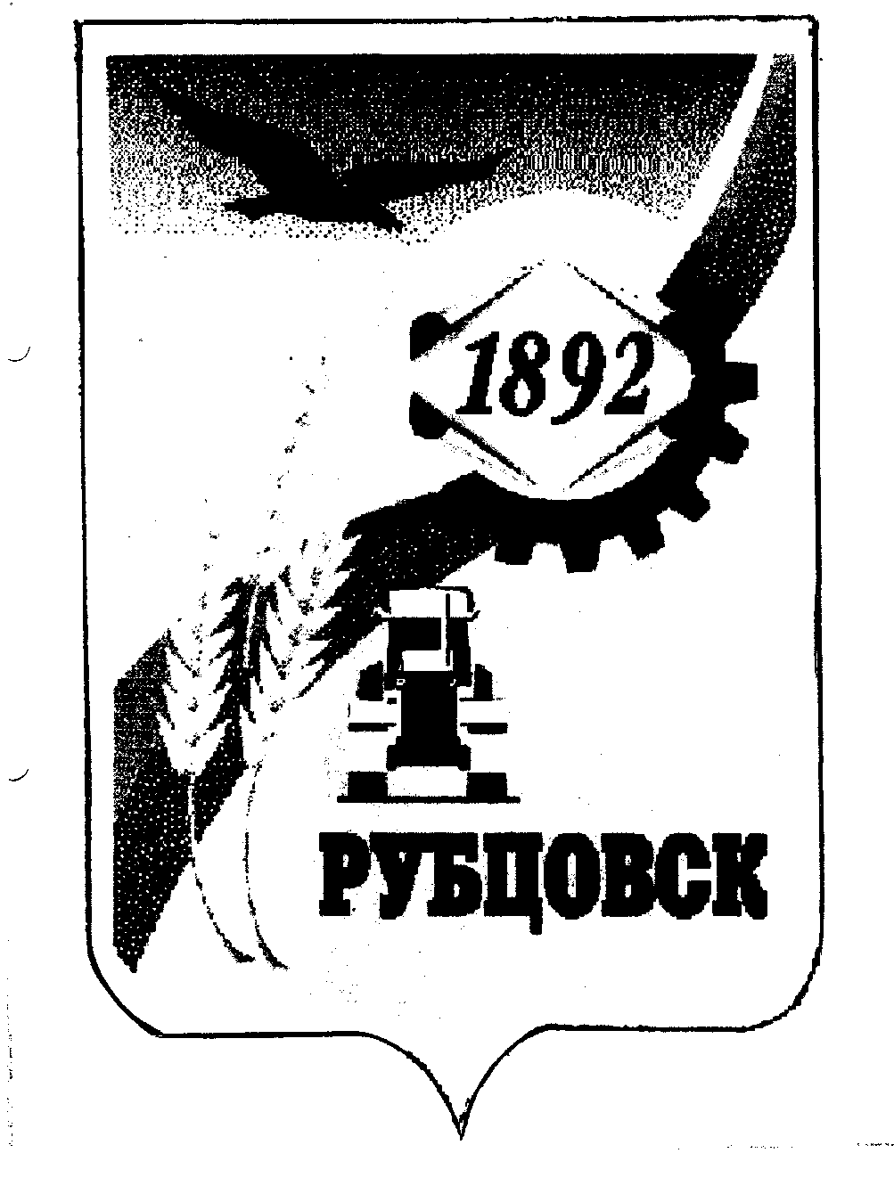

РУБЦОВСКИЙ ГОРОДСКОЙ СОВЕТ ДЕПУТАТОВ
АЛТАЙСКОГО КРАЯ

Р Е Ш Е Н И Е

« 28 » декабря 2006 года № 465 _
г.Рубцовск

О внесении изменений в Положение «О предоставлении льготы на услуги бани в муниципальных унитарных предприятиях муниципального образования городского округа «Город Рубцовск» Алтайского края пенсионерам по возрасту, малоимущим семьям и малоимущим одиноко проживающим гражданам, а также лицам, попавшим в трудную жизненную ситуацию»

В соответствии с частью 3 статьи 31, пункта 41 части 2 статьи 31 Устава муниципального образования городского округа «Город Рубцовск» Алтайского края, Рубцовский городской Совет депутатов Алтайского края

Р Е Ш И Л :

1.Внести в Положение «О предоставлении льготы на услуги бани в муниципальных унитарных предприятиях муниципального образования городского округа «Город Рубцовск» Алтайского края пенсионерам по возрасту, малоимущим семьям и малоимущим одиноко проживающим гражданам, а также лицам, попавшим в трудную жизненную ситуацию», утвержденное решением Рубцовского городского Совета депутатов Алтайского края 20.04.2006 № 340 следующее изменение:
пункт 7.2. изложить в новой редакции:
«7.2. Настоящее положение вступает в силу после официального опубликования и действует до 31.12.2007 года».
2.Контроль за исполнением настоящего решения возложить на комитеты Рубцовского городского Совета депутатов по социальной политике (Симушин В.Я.) и по бюджету, кредитной и налоговой политик, тарифам и ценам (Машуков В.И.).

Глава города А.А. Дерфлер

